Carole Lagniez Avril 2008
Conseillère pédagogique en Arts visuels du Gard

Ecole et cinéma – 3e trimestre 2007/2008 – Cycle 2

L'histoire sans fin

de Wolfgang Petersen, 1984.

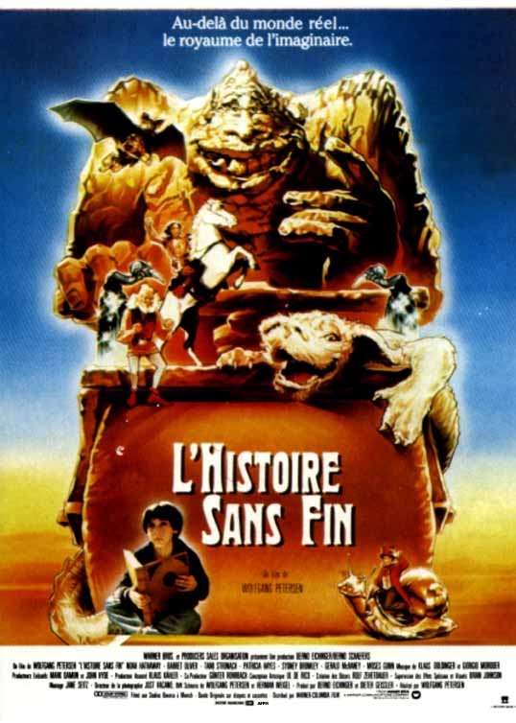

Un site pour des pistes pédagogiques avant et après la projection :
Découverte de l'affiche, éléments d'analyse du film sur le site :
http://pedagogie.ac-toulouse.fr/ecoleetcinema31/films/histoiresansfin/fiche.htm#avant

Des pistes pédagogiques autour du film :

1) Maîtrise de la langue :

Renforcer la compréhension du récit :

→ Lancer un débat oral autour du film (lié au ressenti après la projection) :

Quelles sont les séquences qui font peur / rire / qui ennuient / que tu as préféré / que tu as le moins aimées….?
Travailler à l'oral un "vrai ou faux" pour susciter le débat.

→ Autour du titre
* " Que penser du titre ?"
Il correspond au titre du livre de Michael Ende (1979). Mais il est en décalage avec le film qui n'en retrace qu'une partie.

* Comparer le livre et le film :
Voir le site Wikipédia pour le résumé du livre. Le livret vert Ecole et cinéma propose une analyse comparative de quelques moments de l'histoire (page 26).

* A partir de cette comparaison Livre/ film, on peut aborder la question "Qu'est ce qu'un scénario ?"

→ Les personnages :

* Les personnages principaux :
- Bastien :
Quelle est sa personnalité, ses difficultés, ses réussites ? Comment évolue-t-il entre le début et la fin de l'histoire ?
- Atreyu :
Même questionnement. On peut alors comparer les personnalités, les caractères de ces deux garçons.

* Amis et ennemis : identifier le rôle des différents personnages rencontrés.
Les mettre en relation avec d'autres personnages de contes tenant le même rôle (adjuvant/opposant)

Les personnages portent des noms "difficiles" : Artax, Gmork, Urgl, Falkor, Morla, Engywook.
Identifier ces personnages, oralement puis par écrit en utilisant le questionnaire proposé sur le site ci-dessous :

http://www.educreuse23.ac-limoges.fr/ecoleetcinema/fichespedagogiques/histoiresanfin/fiche%20h%20sans%20fin.PDF

→ Les lieux :
Repérer les différents lieux, le parcours. En arts plastiques, réaliser une carte imaginaire (avec des dessins, des personnages, des mots….)

→Les étapes du récit
Identifier la situation initiale, les perturbations, les actions successives, la résolution… pour reconstituer le schéma narratif.

A nouveau, faire des comparaisons avec la structure d'autres contes.

→Des mises en relation avec d'autres contes :

Les mots comme les objets ont dans les contes des vertus "magiques".
En faire l'inventaire dans le film : le prénom Marina, le livre….

Le livre de Bastien : il permet de passer du monde réel à un monde imaginaire, fantastique. Il est l'objet qui fait la transition

Trouver d'autres objets et mots de l'univers des contes (littérature et cinéma) :
- clef de Barbe-Bleue
- un baiser (Belle au bois dormant)
-" Sésame, ouvre-toi" (Ali Baba)
- Le quai 9 ¾ dans Harry Potter
- L'armoire du " Monde de Narnya"
- un livre de conte, une histoire lue par le Grand-père dans Princess Bride
- Le terrier dans Alice au pays des merveilles

C'est un conte basé sur l'idée de parcours initiatique "qui fait grandir" :
Trouver d'autres voyages initiatiques parcourus par de jeunes héros : Alice, Mowgli, Nils Holgerson à travers la Suède…

Référence au contes de Grimm : l'enfant héros surmonte sa peur, devient adulte et acquiert le royaume promis.

Littérature : voir l'album Le tunnel, d'Anthony Browne pour sa structure narrative.

2) Théâtre : lecture et expression orale

Le dialogue de la librairie à jouer à deux.
http://www.educreuse23.ac-limoges.fr/ecoleetcinema/fichespedagogiques/histoiresanfin/dialoguelibrairie.PDF

3) Arts plastiques :

→ Créer un livre magique : soit seulement la couverture, soit en volume. Travailler les collages, les effets de matières (tissu, marouflage…)
→ Créer son propre symbole : dans le film, le talisman de l'Auryn représente deux serpents entrelacés.
→ Dessiner des personnages fabuleux du film.
Exemple : le mangeur de pierres au crayon gris et fusain.

Pour aller plus loin :
Ressources Ecole et cinéma avec des liens vers de nombreux films :
http://www.educreuse23.ac-limoges.fr/ecoleetcinema/fichespedagogiques/fichespedagogiquesenseignants.htm

